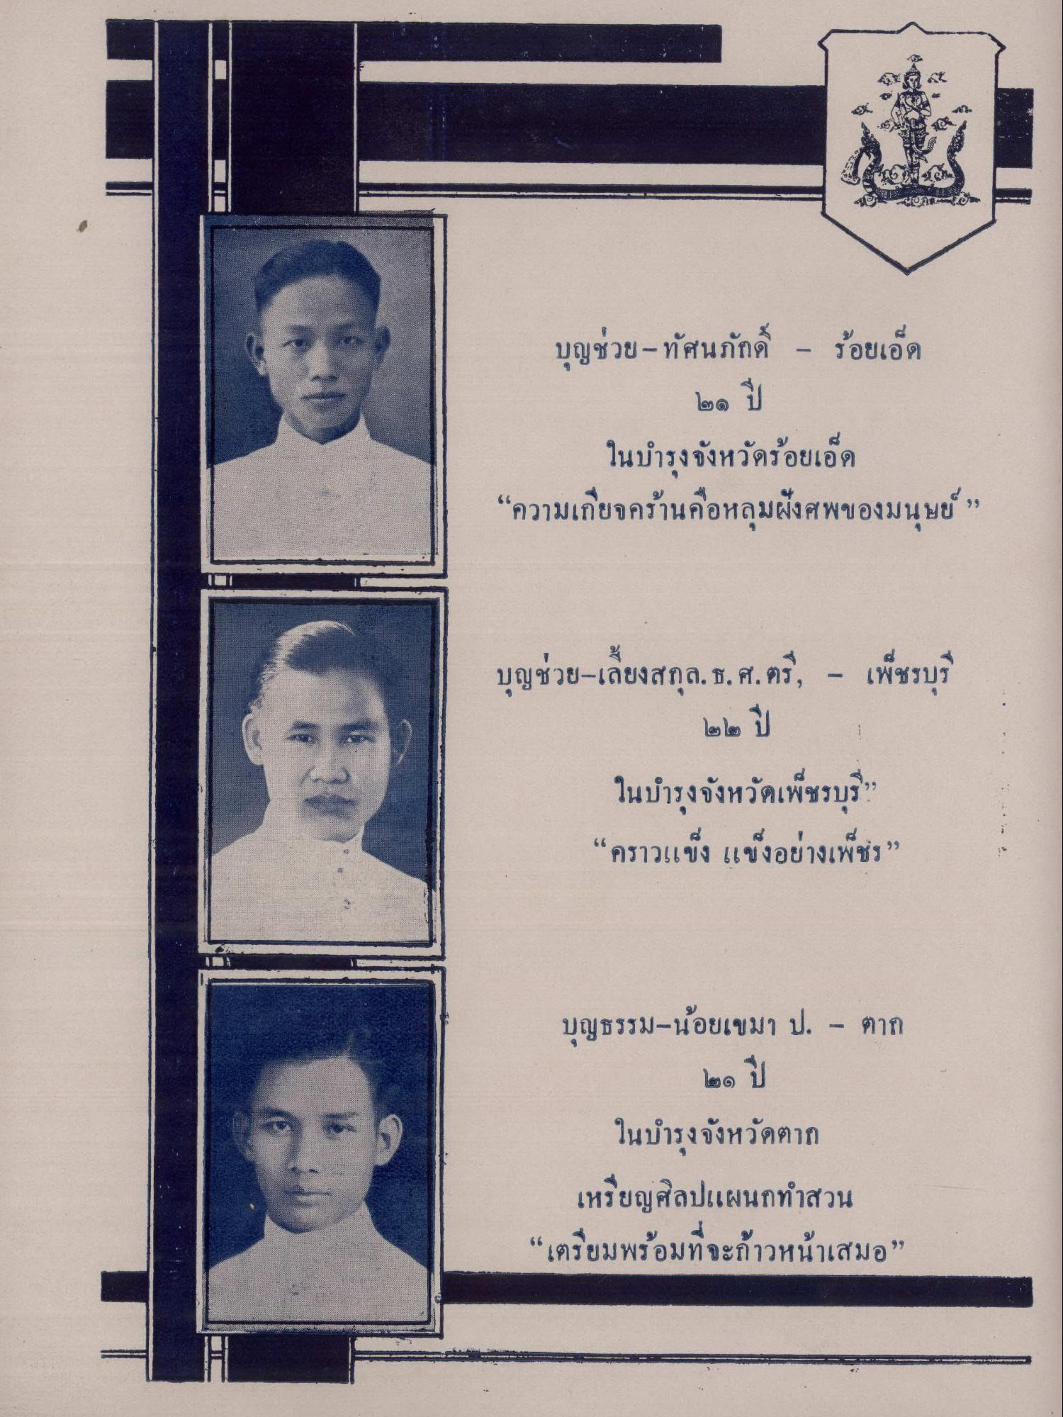
บุญช่วย - ทัศนภักดิ์ - ร้อยเอ็ด
๒๑ ปี ในบํารุง จังหวัดร้อยเอ็ด “ความเกียจคร้านคือหลุมฝังศพของมนุษย์ ฯ
บุญช่วย-เลี้ยงสกุล. ธ. ศ.ตรี, - เพชรบุรี
ในบํารุงจังหวัดเพชรบุรี” “คราวแข็ง แข็งอย่างเพ็ชร”
บุญธรรม-น้อยเขมา ป. - ตาก
ในบํารุงจังหวัดตาก เหรียญศิลปแผนกทําสวน “เตรียมพร้อมที่จะก้าวหน้าเสมอ”

